

Тяга горизонтальная для инвалидов ТУ-9610-9654-51879206-2025 г.

ПАСПОРТ
Тяга горизонтальная для инвалидов

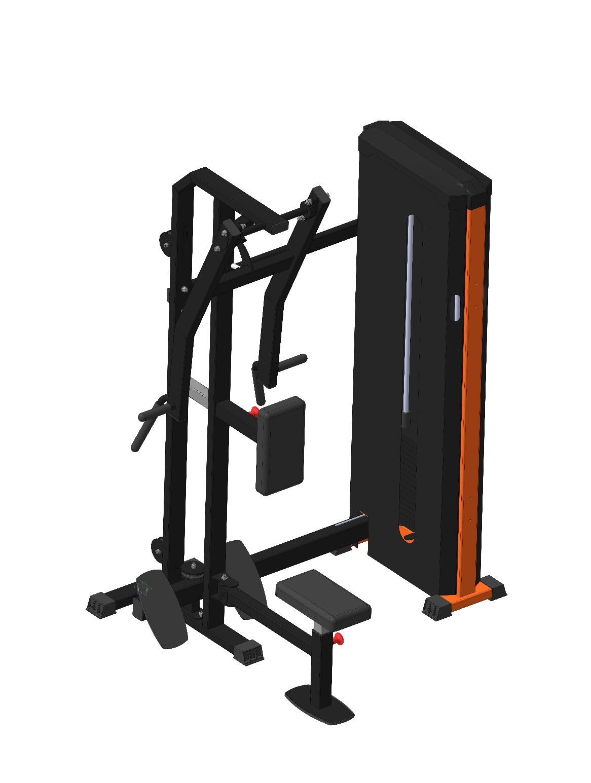

1. Общие положения

Настоящий паспорт (руководство) содержит краткое техническое описание продукции — «Тяга горизонтальная для инвалидов» (далее — тренажёр) и даёт общее представление о его конструкции, назначении и условиях эксплуатации.
Тренажёр предназначен для выполнения упражнений на развитие широчайших мышц спины, бицепсов и плечевого пояса путём тяги рукояти в горизонтальном направлении с регулируемой нагрузкой. Изделие используется в составе модульной системы адаптивных тренажёров серии ФСТ, устанавливаемой на универсальную раму ФСТ-100.
Конструкция обеспечивает безопасную работу спортсменов с различным уровнем физической подготовки, включая лиц с ограниченной подвижностью (пользователи колясок или протезов). Тренажёр предназначен для эксплуатации в спортивных и реабилитационных помещениях с контролируемым климатом и соответствует требованиям безопасности, предъявляемым к профессиональному спортивному оборудованию.

2. Технические характеристики

Обозначение | ФСТ-112
Наименование | Тяга горизонтальная для инвалидов
Габаритные размеры (Д×Ш×В), мм | 1913х1303х2050
Масса, кг | 267
Диапазон нагрузки | от 10 до 160 кг (с коэффициентом 2:1)
Тип нагрузочного блока | стек из металлических пластин по 5 кг
Система передачи усилия | тросово-блочная, стальной трос в ПВХ-оплётке
Материал несущих элементов | сталь конструкционная, профиль 40×80×3 мм
Покрытие | цинконаполненный грунт + порошковая окраска
Совместимость | установка на раму универсальную ФСТ-100
Место установки | внутренние помещения с температурой +10…+35 °C

3. Комплектность

№ п/п | Наименование | Кол-во, шт. | Примечание
1 | Рама универсальная | 1 | Нагрузочный блок
2 | Гусак | 1 | Несущий элемент конструкции
3 | Рычаги | 1 | Основной рабочий элемент
4 | Регулируемый узел сидения | 1 | Для настройки высоты посадки и отведения сидения в сторону
5 | Регулируемый узел грудного упора | 1 | Для регулировки расстояния до рабочего элемента
6 | Сцепка | 1 | Соединение с рамой универсальной
7 | Опора ног | 2 | Для фиксации стоп при выполнении упражнения
8 | Рукоять | 4 | Для осуществления хавта в разных положениях
9 | Трос | 1 | Соединяет стек с подвижными рычагами
10 | Опора | 1 | Соединение с рамой универсальной
11 | Лапа резиновая | 7 | Антискользящая опора
12 | Болт М10x35 | 4
13 | Винт с внутренним шестигранником М12 x 120 | 1
14 | Винт с внутренним шестигранником М12 x 30 | 2
15 | Винт с внутренним шестигранником М10 x 70 | 4
16 | Гайка М12 | 1
17 | Шайба 12 | 6
18 | Гайка М10 | 8
19 | Шайба 10 | 16

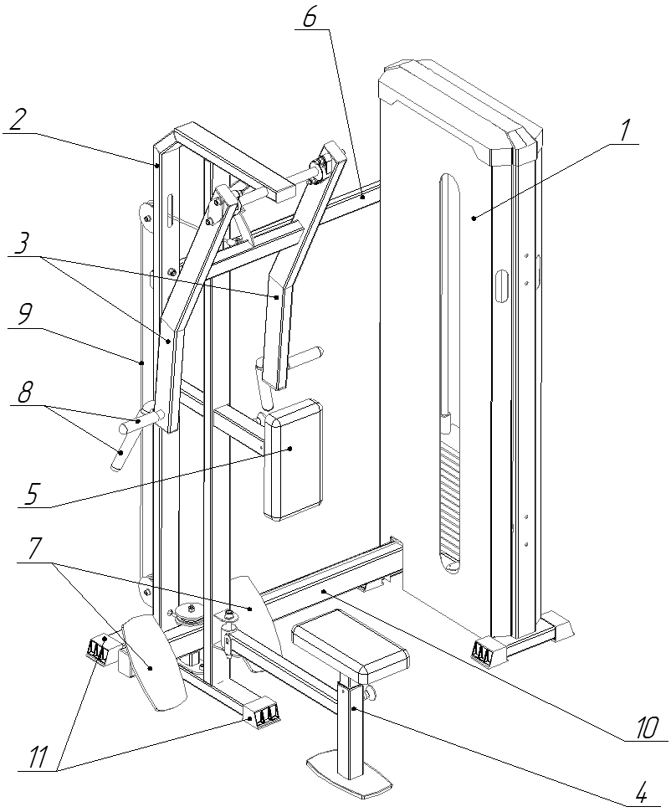

4. Конструктивные особенности изделия

Тренажёр «Тяга горизонтальная для инвалидов» представляет собой навесной модуль, устанавливаемый на универсальную раму ФСТ-100 посредством фланцевого соединения. Конструкция выполнена из стальных профилей, снабжена системой тросов и блоков, соединённой с грузоблоком рамы.
Рабочее положение спортсмена регулируется: сиденье - по высоте, а упор для груди по вылету для выбора оптимального для выполнения упражнения положения. Упоры для ног покрыты нескользящей резиновой накладкой и обеспечивают устойчивость спортсмена во время выполнения упражнения.
В тренажёре предусмотрено отведение сидения в сторону для обеспечения возможности подъезда инвалида-колясочника и выполнения упражнения.
Все металлические элементы имеют антикоррозийное порошковое покрытие. Узлы крепления и направляющие изготовлены из нержавеющей стали, трос — из стального каната в ПВХ-оплётке, обеспечивающей плавный и тихий ход.
Конструкция обеспечивает безопасную эксплуатацию и возможность адаптации под пользователей с ограниченной подвижностью.

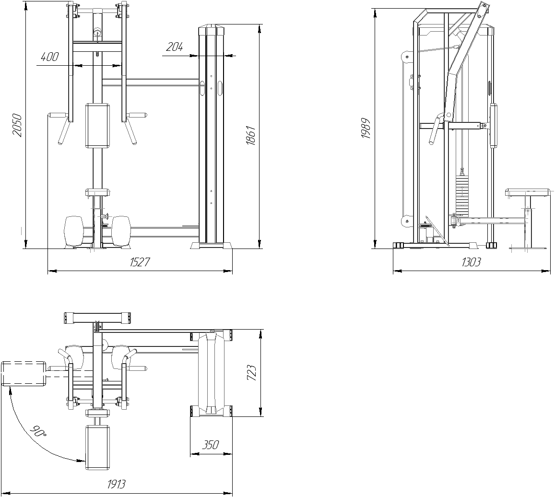
Рис.1 Габаритные и установочные размеры
5. Правила сборки, установки изделия.

Изделие поставляется упакованное в разобранном виде, некоторые элементы могут быть предварительно собраны в более крупные узлы. Перед сборкой необходимо убедиться, что в наличии имеются все детали и они не повреждены.
Так как установка изделия производится заказчиком необходимо:
  - Работы по сборке тренажера должен производить сборщик, обладающий квалификацией слесаря по сборке металлоконструкций не ниже 3 разряда. При сборке отдельных элементов может потребоваться помощь второго сборщика. Отсутствие квалификации может привести к ошибкам при сборке и монтаже, которые повлияют на безопасность использования оборудования и аннулирование гарантии.
  - Не прикладывать чрезмерных усилий к инструменту, чтобы избежать травм и повреждения элементов конструкции тренажёра. Сначала собрать все компоненты, неплотно закрепив гайки и болты, и, убедившись, что конструкция собрана правильно, окончательно затянуть их.
  - Установка должна проводиться согласно рисунку 1, путем механического соединения элементов тренажера между собой, при помощи элементов и крепежа из комплекта поставки.
  - Установить тренажёр на ровную, нескользящую поверхность, обеспечив необходимое пространство для подвижных элементов тренажера и свободный подход для занимающихся.
  - По окончании нужно проверить надежность установки изделия, создав на нем требуемую нагрузку.

6. Указание мер безопасности

Перед началом эксплуатации:
- Изучить тренажёр – при возникновении вопросов или неясностей в пользовании тренажёром обратиться к инструктору за разъяснениями.
- Снять с себя предметы, представляющие опасность при занятиях (часы, висячие серьги, цепочки и т. п.), убрать из карманов колющиеся и другие посторонние предметы.
- Проверить все крепежные соединения и надежность установки изделия. Проверка затяжки резьбовых соединений должна производиться не реже 1 раза в неделю.
Эксплуатация изделия при неисправных или ослабленных элементах крепления не допускается.
При обнаружении каких - либо неисправностей эксплуатацию прекратить до полного их устранения.
В целях исключения травм при работе на тренажере, эксплуатация его должна проводиться на ровном и прочном полу, очищенном от посторонних предметов. Также необходимо соблюдать установленные режимы занятий и отдыха. Не отвлекаться во время выполнения упражнений, не разговаривать и не задавать вопросы человеку, который в это время выполняет упражнение.
Не подставлять руки под движущиеся части тренажёра, следить, чтобы одежда не попала в движущиеся части.
Категорически запрещается эксплуатация изделия детьми без наблюдения за ними специалистов (ИНСТРУКТОР ТРЕНАЖЕРНОГО ЗАЛА).
Категорически запрещается превышать максимально установленную нагрузку на тренажёр – 160 кг.
Во избежание травм, зпрещается устанавливать нагрузку, не соответствующую (превышающую) уровню подготовленности занимающегося на тренажере.
Запрещается во время занятий вандальское поведение занимающихся по отношению к спортивному оборудованию, такое как умышленные удары по изделию.
Особое внимание обратить на затяжку резьбовых соединений в законцовке троса, которая крепится непосредственно к рабочему рычагу, во избежание вылета троса из законцовки во время выполнения упражнения

7. Условия эксплуатации, транспортировки и хранения

Тренажёр должен ежедневно осматриваться и проверяться на предмет повреждений. Зазоры и люфт устраняться, болты подтягиваться не реже 1 раза в неделю (при необходимости).
Эксплуатация и транспортировка изделия должна осуществляться в условиях, исключающих воздействие избыточной влажности, агрессивных сред, так же следует исключить возможность механических повреждений.
Изделие должно храниться (до установки в упаковке производителя) в сухих, закрытых, проветриваемых помещениях грузоотправителя и грузополучателя на расстоянии не менее 1 м от отопительных приборов, при условии защиты изделий от прямого воздействия солнечных лучей, механических повреждений и действия агрессивных сред. Необходим периодический уход за поверхностью изделия, протирка от пыли и загрязнений.

8. Гарантийные обязательства

Изготовитель гарантирует соответствие изделия требованиям технических условий при соблюдении мер безопасности, правил и условий сборки, установки, эксплуатации, транспортирования и хранения.
Гарантийный срок эксплуатации 12 месяцев со дня продажи.
Гарантия не распространяется на изделия, поврежденные при перевозке или из-за несоблюдения мер безопасности, правил и условий сборки, установки, эксплуатации, транспортирования и хранения, приведенных в данном руководстве. Изготовитель оставляет за собой право на внесение изменений в конструкцию и комплектацию изделия, не отраженных в тексте паспорта, не влияющих на его эксплуатационные качества.

9. Сведения о рекламациях

В случае обнаружения дефектов и неисправностей изделия, Заказчик имеет полное право предъявить рекламацию в течении 30 дней с момента получения изделия, а Изготовитель обязуется удовлетворить требования по рекламации в течении 30 дней с момента получения последней.

ООО «ФСИ «Аналитика»
Юридический адрес: 443532 Самарская обл., Волжский р-он,
поселок Верхняя Подстепновка, ул. Специалистов, д. 16 Б

Тел/факс. (846)212-99-83
Электр.почта: e-mail: sales@sfsi.ru
Сайт компании - www.sfsi.ru

